GUÍA DE PROYECTO:
DISEÑO, CONSTRUCCIÓN Y CONTROL DE UN PROTOTIPO AUTÓNOMO DE EQUILIBRIO DINÁMICO PARA SEGUIMIENTO DE TRAYECTORIA (“ROBOT SEGUIDOR BALANCÍN”)

Fase de Diseño, Construcción y Control de Equilibrio (Corte 1)

Grupo:
Rickson Alexis Hernández Jaime – 1092336882
José Daniel Barroeta Gámez – 141769323
Elkin Fabián Melo Rodríguez- 1093590111
Erley Yesid Guevara Maldonado -1092338859
Adriana Liney Florez Contreras - 1005000225

Docente:
Ing. Jeisson Martínez Flórez

Asignatura: Control Inteligente Cód. 168205

Universidad de Pamplona Facultad de Ingenierías y Arquitectura Programa de Ingeniería Mecatrónica
Villa del Rosario

TABLA DE CONTENIDO
1. ESPECIFICACIÓN GENERAL DEL PROYECTO 4
1.1. Resumen 4
1.2. Objetivos Específicos. 4
1.3. Alcance y Limitaciones 4
2. ANÁLISIS DEL SISTEMA DE CONTROL DE EQUILIBRIO 5
3. DISEÑO 6
3.1. Diseño Mecánico CAD 3D 6
3.2. Selección de Materiales 8
3.3. Esquema de Circuito Electrónico 11
11
3.4. Estimación de costos 12
4. CONSTRUCCIÓN 13
4.2. Desglose del Código del Algoritmo 20
4.2.1. 1. Configuración de pines y PWM 20
4.2.2. 2. Inicialización del sensor MPU6050 20
4.2.3. 3. Cálculo del ángulo mediante filtro complementario 20
4.2.4. 4. Control PID 21
4.2.5. 5. Movimiento de los motores 21
4.2.6. 6. Condición de seguridad 21
4.3. Proceso de Ajuste del Controlador (Sintonización) 24
4.4. Vídeo de Implementación 26
5. REFERENCIAS 26

ESPECIFICACIÓN GENERAL DEL PROYECTO

Resumen
El proyecto consiste en el diseño, construcción y control de un robot balancín autónomo, capaz de conservar su equilibrio dinámico mientras sigue una trayectoria determinada. El prototipo está formado por una estructura fabricada mediante impresión 3D, dos motorreductores con encoders, un sensor MPU-6050 encargado de medir la inclinación en tiempo real y un controlador ESP32-S3, que procesa la información y utiliza una estrategia de control PID para mantener la estabilidad, regulando la velocidad de los motores mediante señales PWM. El objetivo principal es conseguir que el robot mantenga el equilibrio de manera autónoma y se desplace de forma estable, demostrando la aplicación de técnicas de control automático. Entre los principales retos del proyecto se encuentran la selección de motores y materiales adecuados según las limitaciones de tamaño y peso, la calibración del sensor MPU-6050 y el ajuste manual de las constantes del PID, lo cual requirió realizar diversas pruebas hasta alcanzar una respuesta estable y precisa.

Objetivos Específicos.

- Investigar la variedad de componentes electrónicos y mecánicos que se pueden implementar en el robot.
- Elegir los componentes más adecuados teniendo en cuenta su disponibilidad y características técnicas.
- Diseñar la estructura física del robot y su circuito eléctrico, respetando las dimensiones establecidas.
- Implementar y ajustar el sistema de control PID mediante pruebas sucesivas hasta obtener un funcionamiento estable.

Alcance y Limitaciones
De acuerdo al reglamento las dimensiones de dicho robot no deben superar los 20 cm x 20 cm x 20 cm por lo que a la hora de selección de componentes y diseño del robot deben adaptarse a dicho reglamento. Además de este su peso no debe superar a 1 kilogramos, por lo que se debe tener en cuenta los pesos de los motores, llantas, batería y cuerpo, ya que son los que contienen el peso más significativo por lo que se ha mantenido en estos rangos.

ANÁLISIS DEL SISTEMA DE CONTROL DE EQUILIBRIO

Pregunta | Respuesta Detallada y Justificada
Objetivo de Control | Evitar que el robot pierda el equilibrio y caiga al suelo.
Variable Controlada | El robot controlara el ángulo de inclinación de esta misma y se estará midiendo en grados de inclinación de tal manera que el usuario pueda identificar mejor la  varianza de esta.
Variable Manipulada | Para lograr el control del robot se manipulará la fuerza que ejercen cada uno de los motorreductores de acuerdo a la dirección de inclinación del robot enviándole  señales en PWM.
Sensor | Se hará uso de un módulo MPU-6050 por su bajo costo y alta integración por su  que combina en un solo chip un acelerómetro triaxial y un giroscopio triaxial.
Actuador | El efector final son unos Motorreductores de 12V y 100 rpm, teniendo así un buen  torque para su control.
Controlador | En controlador que se estará usando es un módulo esp32 s3 N16R8, por su alto  rendimiento y versatilidad, ya que integra un procesador dual-Core de 240 MHz, Wi-Fi y Bluetooth, y 16 MB de flash con 8 MB de PSRAM
Alimentación / Energía | Se utilizará una batería Litio 18650, esto para alimentar  directamente los motores y con un regulador de voltaje pueda bajar el voltaje para alimentar el resto de la placa.
Interfaz Humano Máquina | El robot será programado en lenguaje C con la interfaz de IDLE de Arduino, de esta manera aplicándole su calibración automática al iniciar y empezar a  controlar.
Setpoint | El setpoint será asignado directamente de la programación con la interfaz de  Arduino.
Error | Con el módulo MPU detectará su ángulo en tiempo real y está comparándola con  el ángulo deseado ingresado en la programación.
Rango de Operación | Se desea que el robot opere en un rango de 25 a -25 grados logrando un control  efectivo.
Estrategia de  Control | La estrategia de control que se implementara es control PID por medio de una  librería de Arduino que ya viene integrada.

DISEÑO

Simulación de balancín con sus pesos

Primeramente asignamos los pesos y las dimensiones visualizados en la Ilustración 1,Ilustración 2,Ilustración 3 que nuestro Balancín tendrá para seguir con su respectiva simulación y visualizar que ubicación tiene mejores resultados el cual se vera reflejado en la Ilustración 4

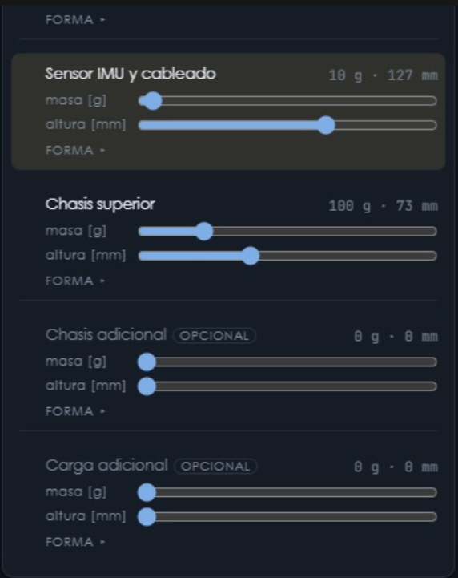

Ilustración 1 Simulación Dimensiones y peso Chasis

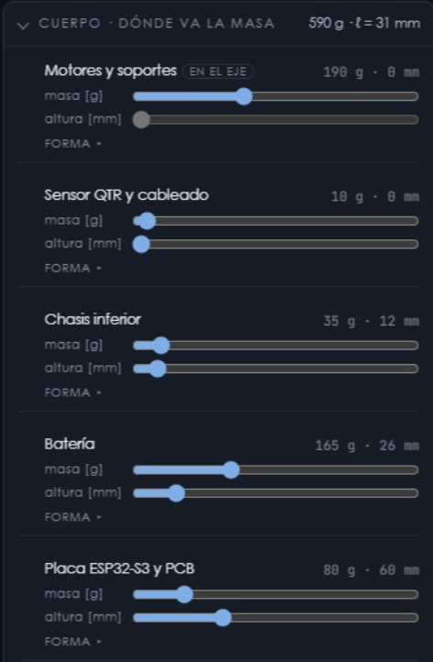

Ilustración 2 Simulación Cuerpo Balancín

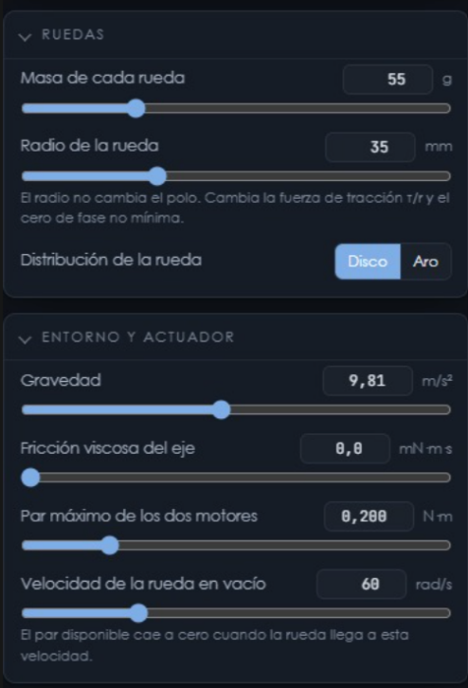
Ilustración 3 Simulacion zona inferior

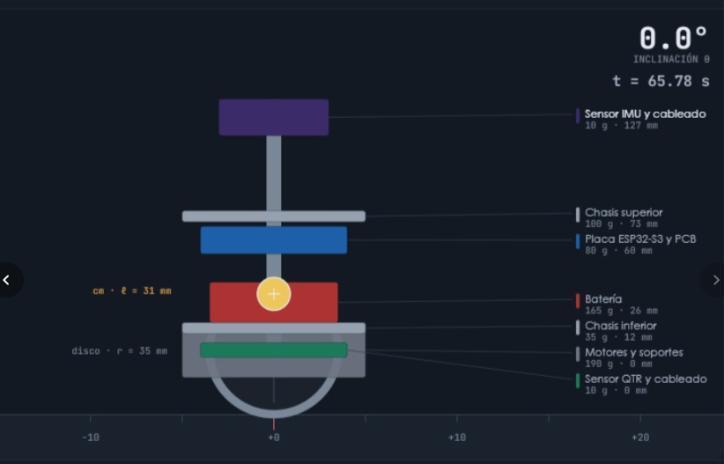

Ilustración 4 Visualización completa Balancín

Mayor información:

Diseño Mecánico CAD 3D

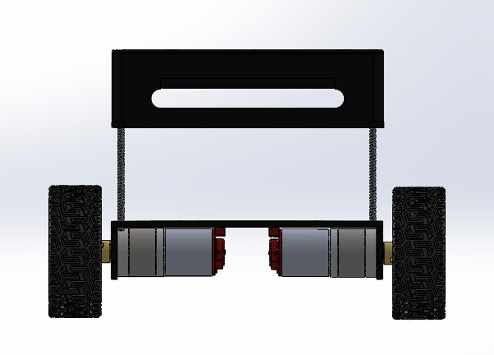
Ilustración 5 Ensamble del Robot

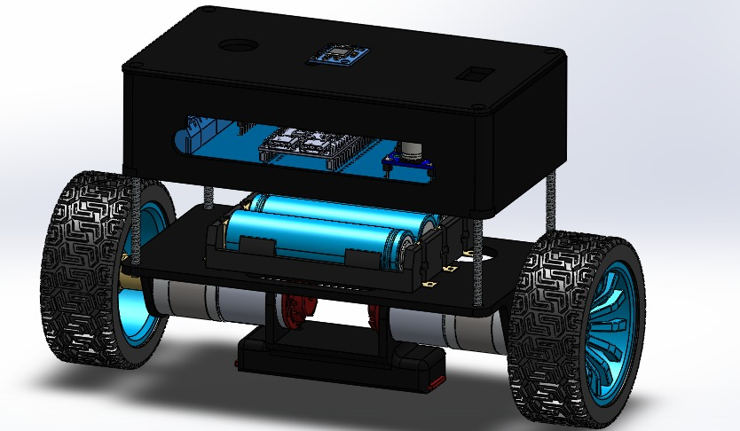

Ilustración 6 Diseño del robot balancín

La tapa del robot que se visualiza en la Ilustración 1 se pensó de tal manera que se instalara el MPU-6050 en todo el centro para obtener un buen rendimiento, la sección circular pensaba para agregarle un botón de inicio y la cuadrada un interruptor on/off.

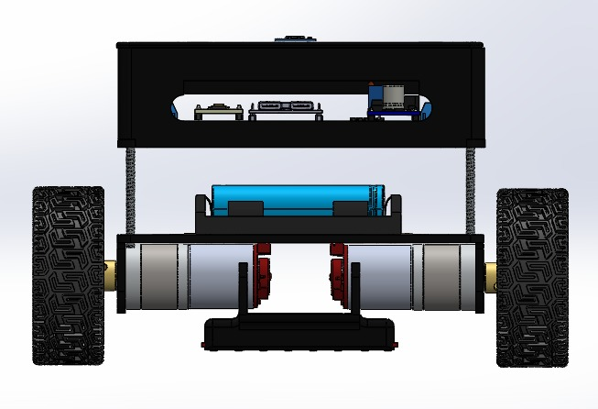

Ilustración 7 Visualización de las ubicaciones de componentes

En la Ilustración 3 Fue pensada para la ubicación de los módulos como el cerebro, que es la esp32, el regulador de voltaje, drivers y la placa donde ira conectada cada uno de estos módulos. La caja es pensada para que sin necesidad de extraer el esp32 pueda ser programada directamente.

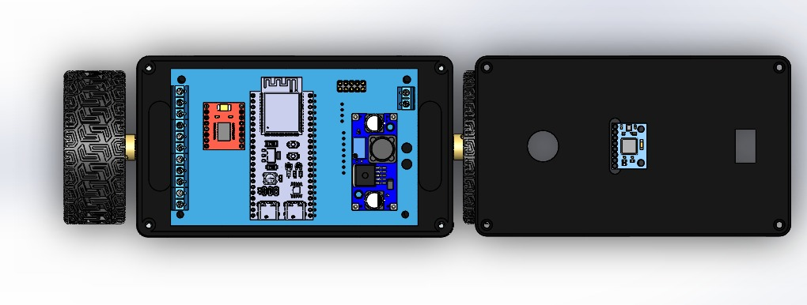
Ilustración 8 Parte superior
En la Ilustración 4 es pensada donde irán los implementos utilizados para este robot
Para mayor información revisa en el repositorio: https://github.com/JB153486/Proyecto-Balanc-n-Inteligente-II/tree/Rickson-Hernandez/PCB

Selección de Materiales

- Esp32 s3: Este controlador fue seleccionado por su alto rendimiento y versatilidad, ya que integra un procesador dual-Core de 240 MHz, Wi-Fi y Bluetooth, y 16 MB de flash con 8 MB de PSRAM, siendo esta más rápida que el Arduino Uno.

- 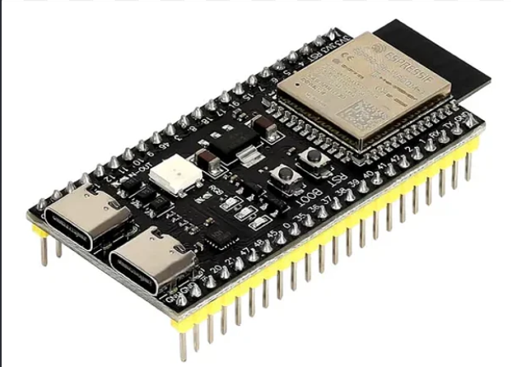

Motorreductor: 25GA370-12V-100RPM-ENCO es un motorreductor con encoder para generar un mayor control en el robot conociendo los pulsos generados por esta. Además, presentan un alto torque para un control más preciso.
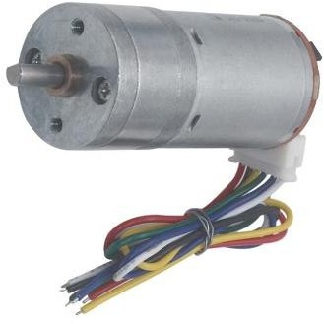
- Llanta de lujo: Fue seleccionado por su disponibilidad ya que esta fue adaptada con un accesorio impreso en 3D.
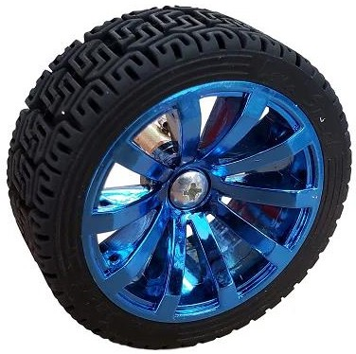

- Modulo MPU-6050: Este módulo se seleccionó por su bajo costo y alta integración que combina en un solo chip un acelerómetro triaxial y un giroscopio triaxial.
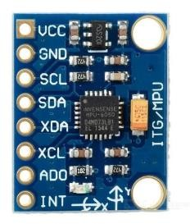

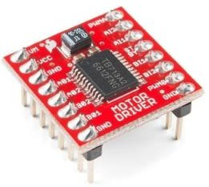
- TB6612FNG: Este driver tiene un pequeño tamaño y bajo costo por lo que es ideal para este diseño. Fue utilizados dos drivers para evitar sobrecalentamiento en momentos críticos.

- LM2596: Su selección es por su bajo costo y buena accesibilidad.
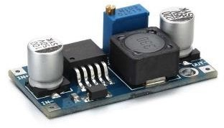

- Sensor seguidor de Línea 8 canales: Se selecciono por su disponibilidad.
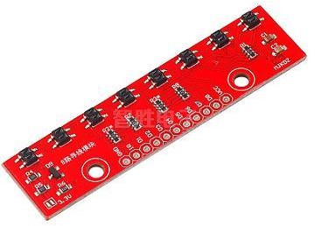
- PCB: Se recurrió realizar una Pcb ya que contine gran cantidad de conexiones y por el tamaño comparto del robot lo requiere.
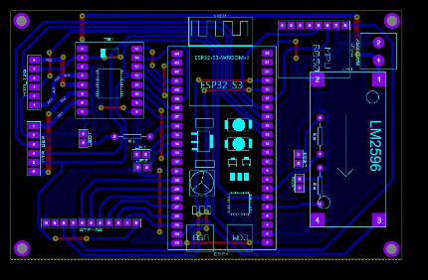

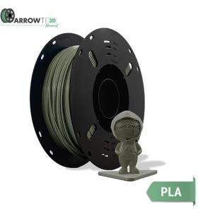
- PLA: Se utilizo este material ya que es ligero, cómodo y de buena durabilidad para este robot.

Otros accesorios:
- Bornes, Jumpers, conectores hembra, interruptor on/off, botón de inicio, conectores xt60, terminales, tornillos 3mm para su ensamble.

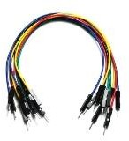
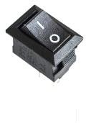
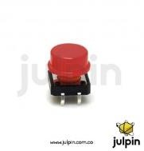
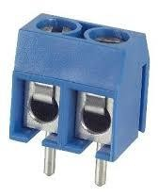

Puedes ver la data de cada uno aquí: https://github.com/JB153486/Proyecto-Balanc-n-Inteligente-II/tree/ElkinFabianMeloRodriguez/DATASHEETS

Esquema de Circuito Electrónico

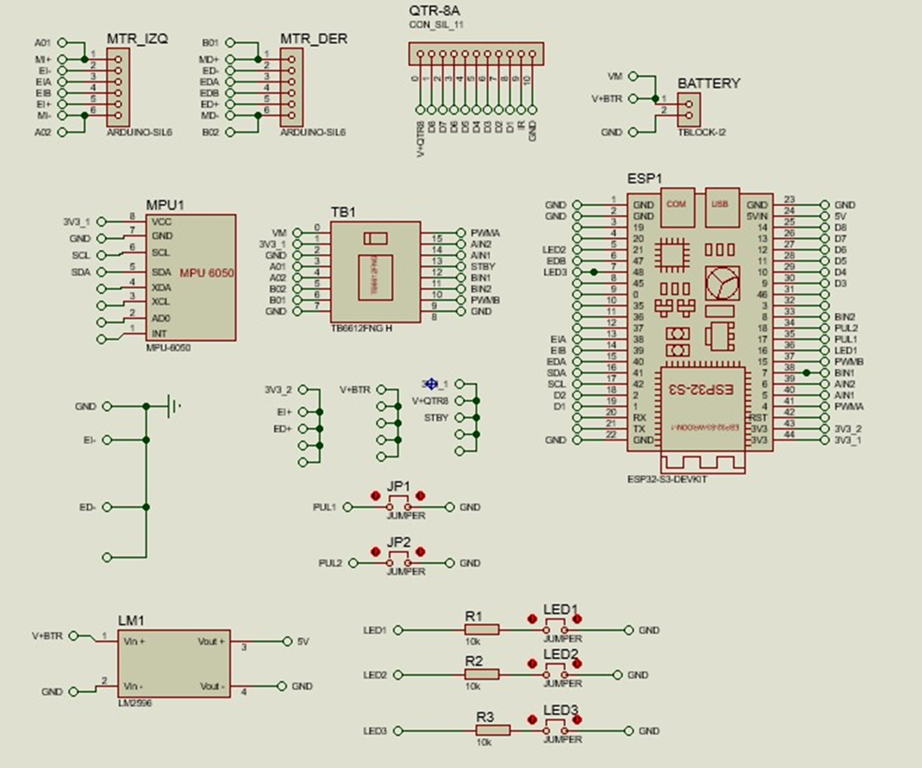

Ilustración 9 Circuito del robot

En la Ilustración 5 de presenta las conexiones con lo que se realizara la pcb ya que con esta ira conectada con todos los componentes del robot haciéndola más compacta.

Informacion completa de eeste en:
https://github.com/JB153486/Proyecto-Balanc-n-Inteligente-II/tree/Rickson-Hernandez/PCB

Estimación de costos

Componente/Material | Cantidad | Costo Unitario  (COP) | Costo Total (COP)
Esp 32 S3 | 1 | $90.000 | $90.000
Motorreductor con encoder 12v 100rpm | 2 | $37.500 | $75.000
Llantas de lujo | 2 | $20.000 | $40.000
Modulo MPU-6050 | 1 | $18.000 | $18.000
Driver TB6612FNG | 2 | $15.000 | $15.000
Fuente suichieada  variable LM2596 | 1 | $5.000 | $5.000
Sensor seguidor de  línea-8 canales | 1 | $10.000 | $10.000
Bornera | 1 | $1.000 | $1.000
tornilleria | 16 | $400-1000 | $6.000
jumpers | 20 | $20 | $4.000
Plaqueta de cobre | 1 | $30.000 | $30.000
Impresión 3D |  | $74.000 | $74.000
Costo de transporte | 1 | $10.000 | $10.000
Total |  |  | $378.000

CONSTRUCCIÓN

"En primer lugar, se llevó a cabo una investigación exhaustiva de los componentes aptos para este tipo de plataformas robóticas. Este proceso se apoyó en material audiovisual, literatura web y herramientas de inteligencia artificial con el fin de evaluar alternativas viables en función de su disponibilidad, costo y compatibilidad técnica.

Ya con esto se hizo la compra de los componentes necesarios a utilizar, se hizo su respectivo diseño en cad 3d, se hizo las conexiones necesarias en proteus y se empezó a diseñar en físico y a hacer las pruebas unitarias de este.

Después de dicha selección gracias al conocimiento adquirido de los videos se recurrió a realizar el diseño base del robot en el que se inspiró en la Ilustración 6, quedando un resultado como se logra visualizar en la Ilustración 7 .

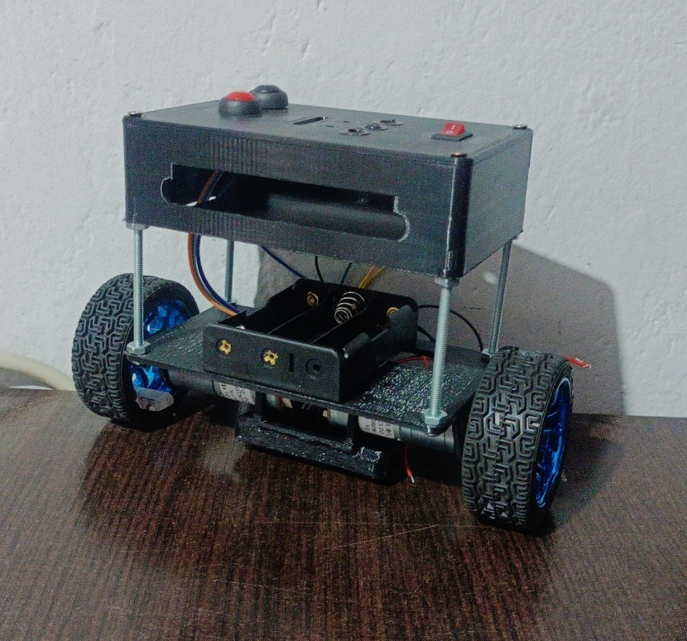

Ilustración 10 Robot Balancín

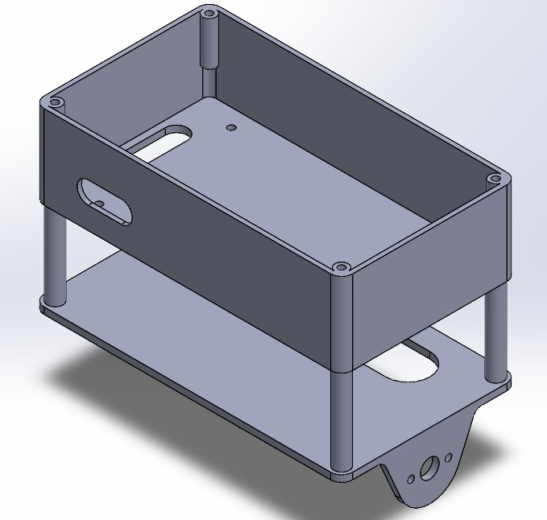

Ilustración 11 Diseño 3D pieza

En un principio se pensó Hacer la impresión en una sola pieza, pero se encontraba el problema que por el tamaño del robot a la hora de imprimir dificultaba a la impresora 3D y se gastaría material innecesario en soportes para su impresión. Entonces para más practicidad se decidió dividir en dos partes el diseño y conectarlas con tornillos de 4mm se son sencillos de conseguir, ya que al querer conseguir tornillos de expansión no había disponibilidad en la ciudad y el costo de importación no se justificaba.

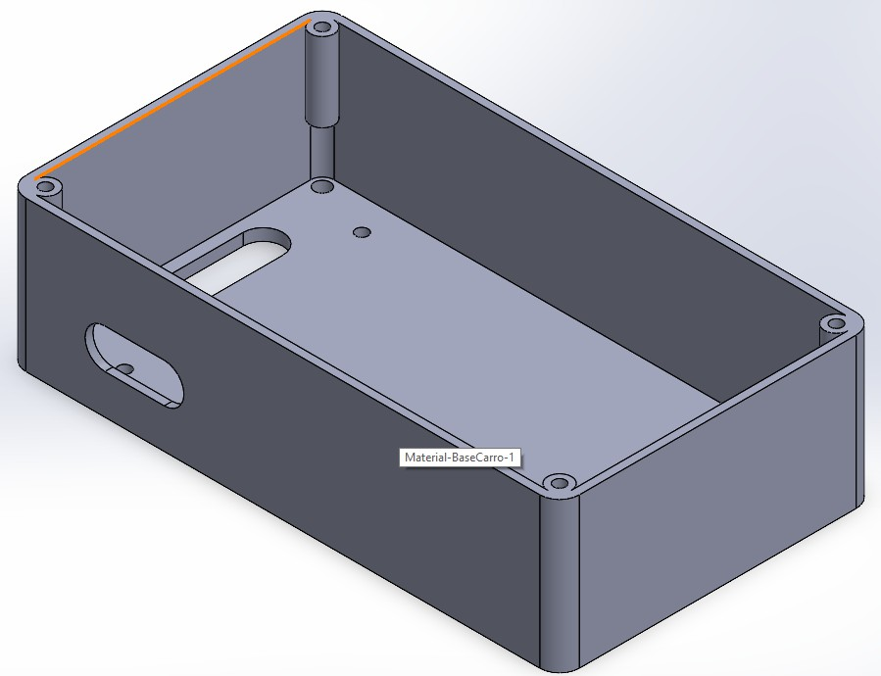

Ilustración 12 Pieza 1 del diseño del Robot

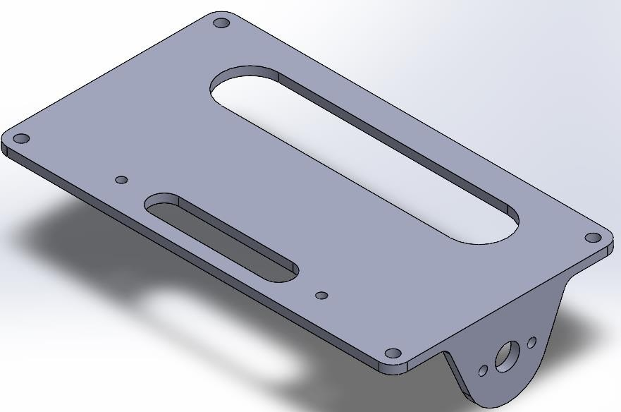
Ilustración 13 Pieza 2 del diseño del Robot

También se realizó el diseño de la tapa donde irían ubicado el MPU-6050 y los botones.

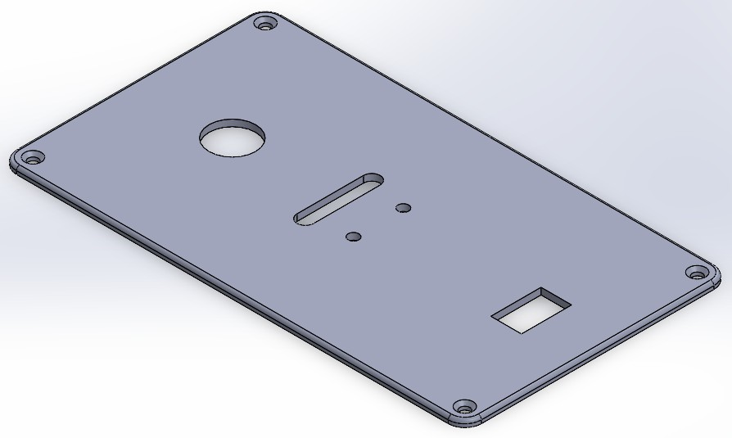

Ilustración 14 Tapa del Robot
Teniendo el Diseño ya establecido y con la llegada de los componentes como siguiente paso se realizó pruebas independientes tanto al MPU-6050 y el Driver TB6612FNG como se logra visualizar en la Ilustración 11 e Ilustración 12
Informacion comleta en: https://github.com/JB153486/Proyecto-Balanc-n-Inteligente-II/tree/Rickson-Hernandez/PCB

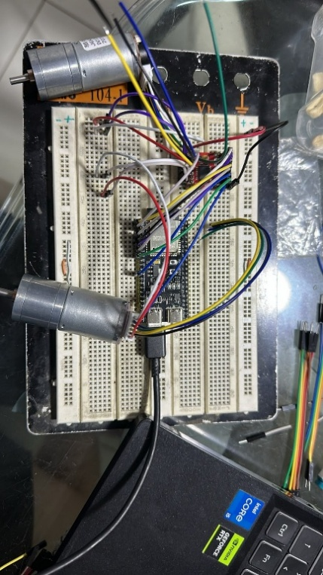

Ilustración 15 Pruebas unitarias en motores encoders

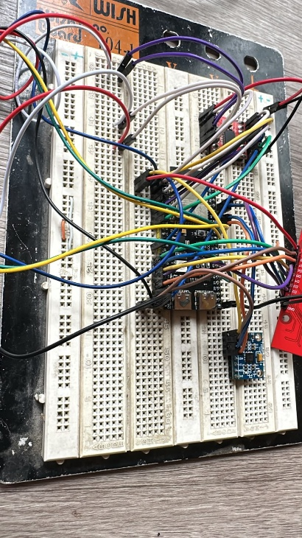

Ilustración 16 Pruebas unitarias en puente H, MPU y sensor de línea

Ya comprobando el funcionamiento de los componentes recurrimos a realizar la programación integrando las librerías del PID para realizar su primera prueba en protoboard y así diseñar su PCB.

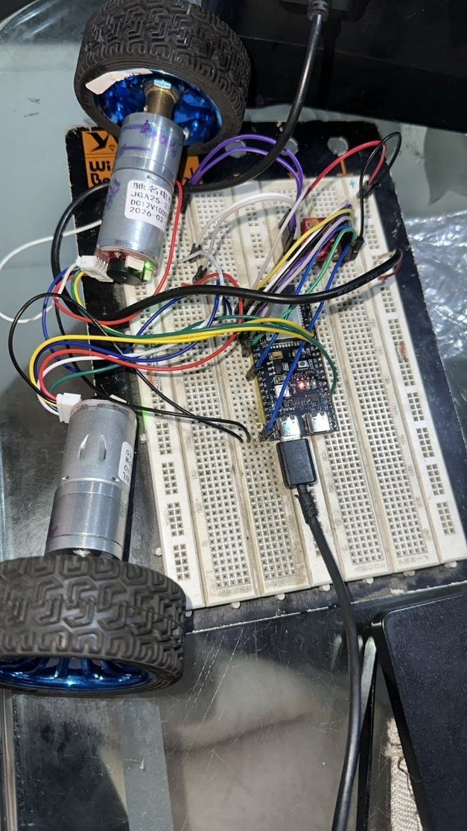

Ilustración 17 Prueba de conexión con Programación PID
Informacion completa de las pruebas:
https://github.com/JB153486/Proyecto-Balanc-n-Inteligente-II/tree/ElkinFabianMeloRodriguez/PruebasUnitarias

Por otro lado, se realizó la construcción física del robot sin sus módulos para evaluar sus dimensiones y estética del robot dando un buen aspecto constructivo.
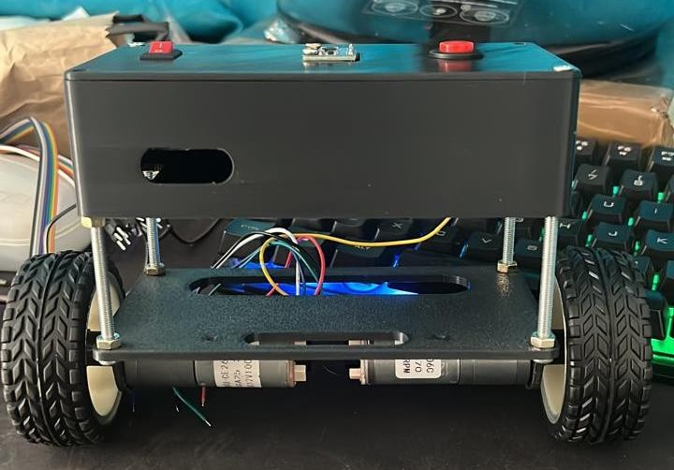
Ilustración 18 Ensamble físico del Robot
Como primera prueba del código dio una respuesta positiva, por lo que se recurrió a avanzar al siguiente paso que es el diseñado de la PCB iniciando suministrándoles sus conexiones incluyendo botones y borneras.

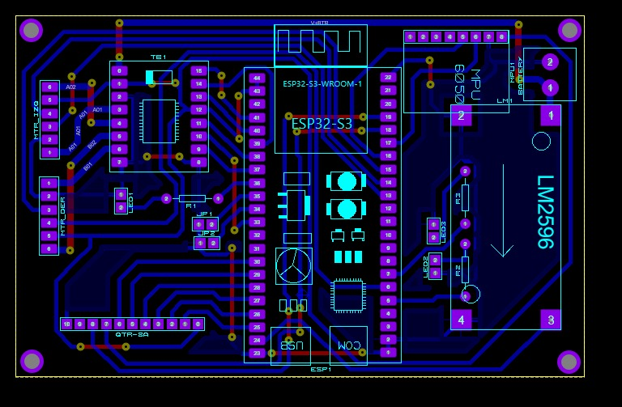

Ilustración 19 Diseño PCB en Proteus

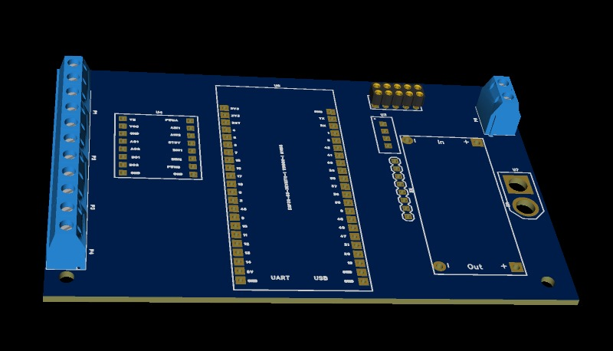

Ilustración 20 PCB simulada en 3D
Teniendo el deseño simulado en proteus y listo, procedemos a realizarlo en físico quedando de la siguiente manera

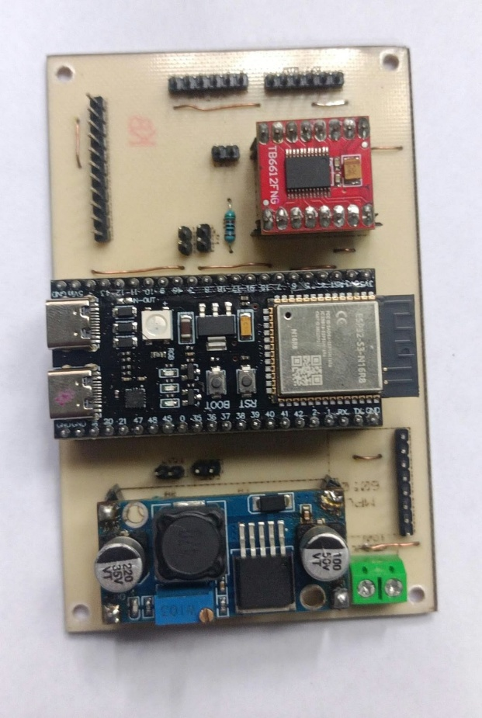
Ilustración 21 Placa Física del Robot
Informacion completa en: https://github.com/JB153486/Proyecto-Balanc-n-Inteligente-II/tree/Rickson-Hernandez/PCB

  - Conexiones de cada componente

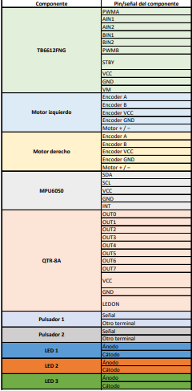
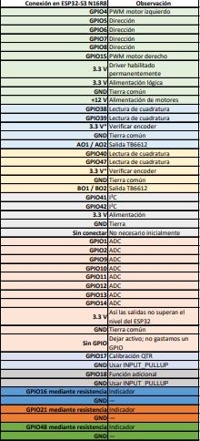

Ilustración 22 Conexiones componente a componente

En esta ilustración podemos encontrar las conexiones de cada componente en donde podemos encontrar el pin al que es conectado cada componente , las conexiones de la Esp32-s3 y tenemos una pequeña definición de que sería cada pin.

Mayor información: https://github.com/JB153486/Proyecto-Balanc-n-Inteligente-II/blob/ElkinFabianMeloRodriguez/CONEXIONES/Componente.pdf

PRUEBAS DE PROTOTIPO PARA EL EQUILIBRIO

Código pruebas equilibrio

// ============================================================
// INTEGRACIÓN IMU + ENCODERS + MOTORES
// CONTROL DE EQUILIBRIO - PASO 3: PD DE ÁNGULO (RUEDAS AL AIRE)
// ============================================================

#include "imu.h"
#include "encoders.h"
#include "motores.h"
#include "equilibrio.h"
#include "wifi_manager.h"
#include "telemetry.h"
#include "comandos.h"
#include "web_server.h"

// ============================================================
// TEMPORIZACIÓN DEL CONTROL
// ============================================================

// Periodo de control de 10 ms.
// Equivale a 100 Hz.
const unsigned long CONTROL_PERIOD_US = 10000;

// Tiempo de la última actualización.
unsigned long previousControlTime = 0;

// ---- BASELINE TEMPORAL (se quita después) ----
uint32_t bsT0 = 0, bsTicks = 0, bsLoops = 0;
float bsSum = 0, bsMin = 1e9f, bsMax = 0;

// ============================================================
// PARÁMETROS DE SEGURIDAD Y MOTORES
// ============================================================

// Si el robot supera este ángulo, los motores se cortan.
// Con las ruedas al aire usamos 60 grados.
// En el piso lo bajaremos a unos 30-35 grados.
const float ANGULO_CORTE = 30.0;

// Zona muerta de cada motor (PWM mínimo medido + pequeño margen).
const int ZM_L = 12; // izquierdo (medido 10-11)
const int ZM_R = 11; // derecho (medido 9-10)

// Los motores arrancan desarmados.
// Se arman por Serial con el comando e1.
bool habilitado = false;

unsigned long armandoHasta = 0; // 0 = sin cuenta regresiva

// ============================================================
// COMPENSACIÓN DE ZONA MUERTA
// ============================================================

// Convierte la salida del controlador u (rango +-EQUILIBRIO_OUTPUT_LIMIT)
// en un PWM que ya supera la zona muerta del motor.
int compensarZonaMuerta(float u, int zm)
{
if (fabsf(u) < 0.5f)
{
return 0;
}

float mag = zm + (fabsf(u) / EQUILIBRIO_OUTPUT_LIMIT) * (255 - zm);

return (u > 0) ? (int)mag : -(int)mag;
}

// ============================================================
// COMANDOS POR SERIAL
//
// p10 -> Kp = 10
// d0.3 -> Kd = 0.3
// i0 -> Ki = 0
// t0.8 -> setpoint (punto de equilibrio) = 0.8 grados
// e1 -> armar motores
// e0 -> parar motores
//
// El Monitor Serial debe enviar "Nueva línea" o "Ambos NL & CR".
// ============================================================

void enviarRespuesta(uint32_t id, bool ok, const char *msg)
{
if (!colaResp || !telClientes) return;
Respuesta r = { id, (uint8_t)ok, "", equilibrioKp, equilibrioKi, equilibrioKd, equilibrioSetpoint };
strncpy(r.msg, msg, sizeof(r.msg) - 1);
xQueueSend(colaResp, &r, 0);
}

void procesarComandos()
{
// 1) La parada de emergencia tiene prioridad sobre todo.
if (paroSolicitado)
{
habilitado = false;
armandoHasta = 0;
motoresStop();
equilibrioReset();
paroSolicitado = false;
enviarRespuesta(paroId, true, "");
}

// 2) Resto de comandos: este es el único lugar que escribe las variables.
Comando c;
while (colaCmd && xQueueReceive(colaCmd, &c, 0) == pdTRUE)
{
if (c.tipo == CMD_PARAMS)
{
equilibrioKp = c.kp; equilibrioKi = c.ki;
equilibrioKd = c.kd; equilibrioSetpoint = c.sp;
enviarRespuesta(c.id, true, "");
}
else if (!c.on)
{
habilitado = false;
armandoHasta = 0;
motoresStop();
equilibrioReset();
enviarRespuesta(c.id, true, "");
}
else if (fabsf(imuGetAngleRobot()) >= ANGULO_CORTE)
{
enviarRespuesta(c.id, false, "Inclinacion excesiva");
}
else
{
armandoHasta = millis() + ARM_ESPERA_MS;
enviarRespuesta(c.id, true, "");
}
}

// 3) Fin de la cuenta regresiva: arma solo si el robot sigue en rango.
if (armandoHasta && (long)(millis() - armandoHasta) >= 0)
{
armandoHasta = 0;
if (fabsf(imuGetAngleRobot()) < ANGULO_CORTE)
{
equilibrioReset();
habilitado = true;
}
}
}

void procesarSerial()
{
if (!Serial.available())
{
return;
}

char c = Serial.read();

if (c == '\n' || c == '\r' || c == ' ')
{
return;
}

float v = Serial.parseFloat();

switch (c)
{
case 'p': if (v >= 0 && v <= LIM_KP_MAX) equilibrioKp = v; break;
case 'd': if (v >= 0 && v <= LIM_KD_MAX) equilibrioKd = v; break;
case 'i': if (v >= 0 && v <= LIM_KI_MAX) equilibrioKi = v; break;
case 't': if (fabsf(v) <= LIM_SP_MAX) equilibrioSetpoint = v; break;

case 'e':
habilitado = (v != 0);
armandoHasta = 0;
equilibrioReset();
break;
}

if ((c == 'p' && (v < 0 || v > LIM_KP_MAX)) ||
(c == 'd' && (v < 0 || v > LIM_KD_MAX)) ||
(c == 'i' && (v < 0 || v > LIM_KI_MAX)) ||
(c == 't' && fabsf(v) > LIM_SP_MAX))
{
Serial.println("Valor fuera de rango: ignorado");
}

Serial.printf("Kp=%.2f Kd=%.2f Ki=%.2f Set=%.2f En=%d\n",
equilibrioKp, equilibrioKd, equilibrioKi,
equilibrioSetpoint, habilitado);
}

// ============================================================
// SETUP
// ============================================================

void setup()
{
// --------------------------------------------------------
// SERIAL
// --------------------------------------------------------

Serial.begin(115200);

// Evita que parseFloat() bloquee el lazo de control.
Serial.setTimeout(10);

// Esperamos al monitor serial.
delay(1500);

Serial.println();
Serial.println("======================================");
Serial.println(" INTEGRACION CONTROL EQUILIBRIO");
Serial.println("======================================");

// --------------------------------------------------------
// MOTORES
// --------------------------------------------------------

// Inicializamos el controlador de motores.
motoresBegin();

// Por seguridad, los dejamos detenidos.
motoresStop();

// --------------------------------------------------------
// ENCODERS
// --------------------------------------------------------

// Inicializamos los dos encoders.
setupEncoders();

// --------------------------------------------------------
// IMU
// --------------------------------------------------------

Serial.println("Inicializando MPU6050...");

// Inicializamos el IMU.
if (!imuBegin())
{
Serial.println("ERROR: MPU6050 no encontrado.");

// Si no existe IMU, detenemos el programa.
motoresStop();

while (true)
{
delay(1000);
}
}

// --------------------------------------------------------
// CALIBRACIÓN DEL GIROSCOPIO
// --------------------------------------------------------

Serial.println();
Serial.println("Mantener robot quieto.");
Serial.println("Iniciando calibracion...");

imuCalibrateGyro();

if (wifiBegin())
{
Serial.print("WiFi AP listo: ");
Serial.println(WiFi.softAPIP());
telemetriaInit();
comandosInit();
wsBegin();
}
else
{
Serial.println("ERROR: no se pudo iniciar el AP.");
}

// --------------------------------------------------------
// REINICIAR TEMPORIZACIÓN DEL IMU
// --------------------------------------------------------

imuResetTiming();

// --------------------------------------------------------
// CONTROL DE EQUILIBRIO
// --------------------------------------------------------

equilibrioBegin();

// --------------------------------------------------------
// TIEMPO DEL CONTROL
// --------------------------------------------------------

previousControlTime = micros();

bsT0 = millis();

Serial.println();
Serial.println("Sistema listo.");
Serial.println("Motores detenidos.");
Serial.println("Comandos: p<Kp> d<Kd> i<Ki> t<setpoint> e1/e0");
Serial.println();
}

// ============================================================
// LOOP
// ============================================================

void loop()
{
bsLoops++;
// --------------------------------------------------------
// ACTUALIZAR IMU
// --------------------------------------------------------

imuUpdate();

// --------------------------------------------------------
// ACTUALIZAR ENCODERS
// --------------------------------------------------------

updateEncoders();

// --------------------------------------------------------
// COMANDOS POR SERIAL
// --------------------------------------------------------

procesarSerial();

procesarComandos();

// --------------------------------------------------------
// CONTROL A 100 Hz
// --------------------------------------------------------

unsigned long currentTime = micros();

unsigned long elapsedTime =
currentTime - previousControlTime;

if (elapsedTime >= CONTROL_PERIOD_US)
{
// Convertimos microsegundos a segundos.
float dt =
elapsedTime / 1000000.0;

// Guardamos el tiempo.
previousControlTime =
currentTime;

// ---- BASELINE TEMPORAL ----
float dtMs = dt * 1000.0f;
bsSum += dtMs; bsTicks++;
if (dtMs < bsMin) bsMin = dtMs;
if (dtMs > bsMax) bsMax = dtMs;

uint32_t ahora = millis();
if (ahora - bsT0 >= 2000) {
Serial.printf("BASE dt[ms] prom=%.2f min=%.2f max=%.2f ticks=%lu loop/s=%lu\n",
bsSum / bsTicks, bsMin, bsMax, (unsigned long)bsTicks,
(unsigned long)(bsLoops * 1000UL / (ahora - bsT0)));
bsSum = 0; bsTicks = 0; bsLoops = 0; bsMin = 1e9f; bsMax = 0; bsT0 = ahora;
}

// ----------------------------------------------------
// ÁNGULO Y VELOCIDAD ANGULAR
// ----------------------------------------------------

float angulo = imuGetAngleRobot(); // grados
float velAng = imuGetGyroRateRobot(); // grados/s

// ----------------------------------------------------
// CONTROL DE EQUILIBRIO (PD)
// ----------------------------------------------------

float correccion =
equilibrioUpdate(angulo, velAng, dt);

// ----------------------------------------------------
// SIGNO
//
// error = setpoint - angulo, así que con el robot
// inclinado hacia adelante (angulo > 0) la corrección
// sale negativa. Las ruedas deben ir hacia adelante,
// por eso invertimos el signo.
// ----------------------------------------------------

float u = -correccion;

// ----------------------------------------------------
// ENVIAR A LOS MOTORES
// ----------------------------------------------------

if (habilitado && fabsf(angulo) < ANGULO_CORTE)
{
motoresSet(
compensarZonaMuerta(u, ZM_L),
compensarZonaMuerta(u, ZM_R));
}
else
{
motoresStop();
equilibrioReset();

// Si se cayó, queda desarmado hasta enviar e1.
if (fabsf(angulo) >= ANGULO_CORTE)
{
habilitado = false;
}
}

// ---- TELEMETRÍA ----
static float hzFiltrado = 95.0f;
hzFiltrado += 0.1f * ((1.0f / dt) - hzFiltrado);

if (telClientes)
{
long resta = armandoHasta ? (long)(armandoHasta - millis()) : 0;
MuestraTel tel = {
millis(), angulo, equilibrioSetpoint, equilibrioSetpoint - angulo,
velAng, u,
(int16_t)motoresGetLeftPWM(), (int16_t)motoresGetRightPWM(),
getEncoderRPMFilteredLeft(), getEncoderRPMFilteredRight(),
hzFiltrado,
(uint8_t)(habilitado ? 1 : (armandoHasta ? 2 : 0)),
(uint8_t)(resta > 0 ? (resta + 999) / 1000 : 0) };
telemetriaPublicar(tel);
}

// ----------------------------------------------------
// MONITOR SERIAL
// ----------------------------------------------------

static uint8_t n = 0;

if (++n >= 5) // imprime cada 50 ms
{
n = 0;

Serial.printf("Robot:%.1f,U:%.0f,En:%d\n",
angulo, u, habilitado);
}
}
}

Mayor información de cada función: https://github.com/JB153486/Proyecto-Balanc-n-Inteligente-II/tree/Jos%C3%A9-Barroeta/Control_Equilibrio/Control_Equilibrio

REFERENCIAS

https://category.yahboom.net/es/products/sbr-stm32?srsltid=AfmBOorw1hmrTlk-UrBY9_u0-SZ0HpO-gQG1oWiBU6Zn3i9grvNXocF2
Inteligencia artificial como apoyo(chat gpt, Gemini) https://docs.arduino.cc/libraries/mpu6050/
https://www.automatizacionparatodos.com/puente-h-arduino/

https://docs.arduino.cc/libraries/pid/

